НАО «Государственная корпорация «Правительство для граждан»

Информационная система «Кадровый резерв»
Задача «Подача заявления для включения в кадровый резерв»

Инструкция для пользователя

г.Нур-Султан 2020

Задача «Подача заявления для включения в кадровый резерв»

Сервис «Кадровый резерв» включает задачу «Подача заявления для включения в кадровый резерв».
Задача доступна по ссылке https://gov4c.kz/about/kadrovoe-obespechenie/pool-application/

Кандидат в кадровый резерв на странице «Заявление для включения в кадровый резерв» на сайте НАО «Правительство для граждан» при подаче заявления заполняет поля формы. Обязательные поля формы обозначены * в красном цвете.
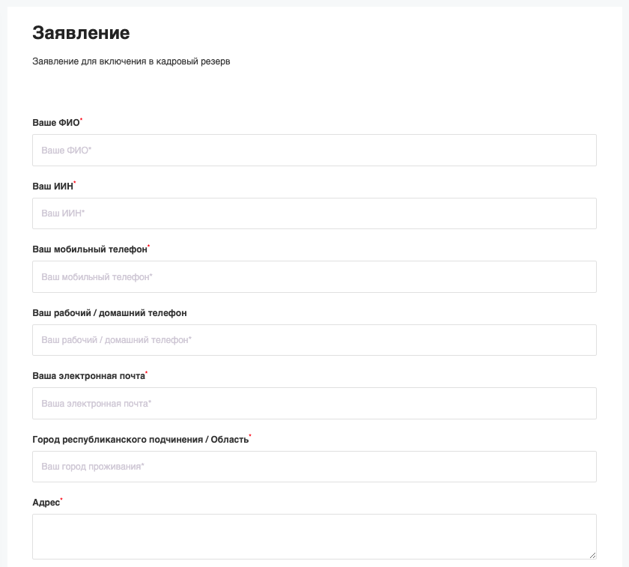

К форме можно прикрепить файлы документов кандидата и размер загружаемых файлов не должен превышать 10Мб.
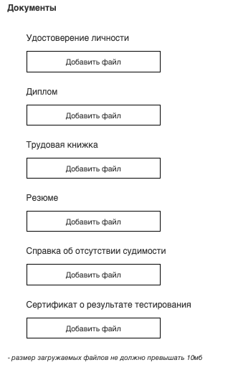
Если кандидат является работником НАО «Правительство для граждан», то он ставит галочку в поле «Я работник НАО «Правительство для граждан», и ему не нужно подавать документы, и система скрывает поля для подачи документов.
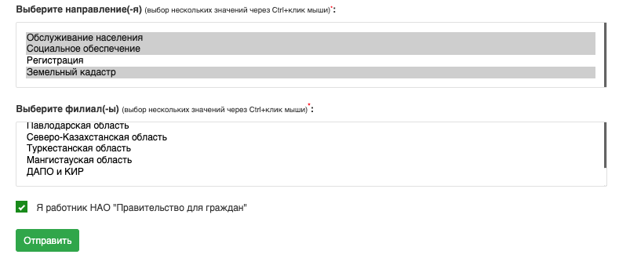

Кандидат может выбрать несколько направлений из списка направлений, а также несколько филиалов из списка регионов, при этом в обоих списках необходимо для множественного выбора или отмены выбора использовать комбинацию клавиш Ctrl+Мышь.
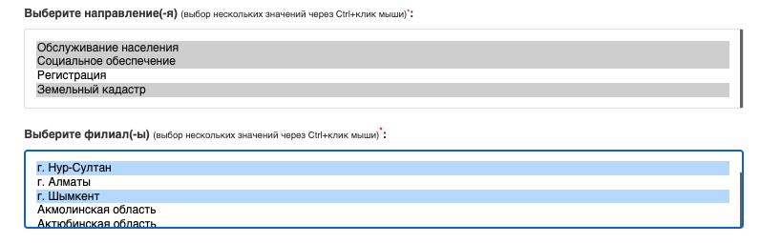

Для отправки заполненного заявления кандидат нажимает на кнопку «Отправить» и система автоматически присваивает заявлению номер и выводит уведомление на странице.

